**Cuestionario 3**

**PUNTOS TOTALES DE 10**

**1.Pregunta 1**

**En el contexto del mecanismo de “ventana deslizante” y suponiendo un descriptor de ventanas tipo “histogramas de bloques LBP”, indica la afirmación correcta.**

* Para no calcular de forma repetida el código LBP de los distintos píxeles de la imagen, necesitamos seleccionar cuidadosamente los pasos del desplazamiento de la ventana, es decir, Δ*x*&Δ*y*.
* ***Para no calcular de forma repetida los histogramas de códigos LBP de los distintos bloques de la imagen, necesitamos seleccionar cuidadosamente los pasos del desplazamiento de la ventana, es decir, Δx&Δy.***
* La anterior afirmación es cierta solo si los bloques utilizados para describir las ventanas tienen solapamiento.

**2.Pregunta 2**

**En el contexto del mecanismo de “pirámide con ventana deslizante” y suponiendo los parámetros siguientes: Tamaño de imagen: 1280x960 píxeles, Tamaño ventana canónica: 64x128 píxeles, (Δ*x*,Δ*y*,*s*)=(8,8,1.2), indica la respuesta correcta:**

* El número de ventanas a clasificar está en el rango de 15.000 a 20.000.
* El número de ventanas a clasificar está en el rango de 20.000 a 25.000.
* El número de ventanas a clasificar está en el rango de 25.000 a 30.000.
* El número de ventanas a clasificar está en el rango de 30.000 a 35.000.
* El número de ventanas a clasificar está en el rango de 35.000 a 40.000.
* El número de ventanas a clasificar está en el rango de 40.000 a 45.000.
* ***El número de ventanas a clasificar está en el rango de 45.000 a 50.000.***
* El número de ventanas a clasificar está en el rango de 50.000 a 55.000.
* El número de ventanas a clasificar está en el rango de 55.000 a 60.000.

**3.Pregunta 3**

**Indica la afirmación incorrecta.**

* Con el método de la pirámide, si utilizamos más niveles, probablemente el módulo de refinación deberá tratar con más pre-detecciones.
* Si utilizamos un descriptor de ventana tipo “histogramas de bloques LBP”, y esos bloques son de 16x16 píxeles, utilizar Δ*x*=1 y Δ*y*=1 en la ventana deslizante no tiene mucho sentido.
* Con el método de ventana deslizante, si el desplazamiento de la ventana (Δ*x*&Δ*y*) es más pequeño probablemente el módulo de refinación deberá tratar con más pre-detecciones.
* ***Si el tamaño canónico de las ventanas que contienen los objetos es de NxM píxeles, según el mecanismo de generación de candidatos que hemos visto (pirámide con ventana deslizante), se pretende poder detectar objetos en ventanas cuyo tamaño es incluso de N/2xM/2 píxeles.***

**4.Pregunta 4**

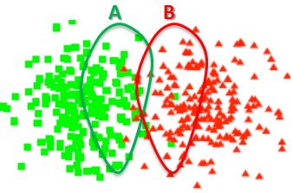

**Supongamos que los cuadrados son muestras positivas (objetos) y los triángulos muestras negativas (fondo). Indica la afirmación correcta.**

* Si queremos concentrar nuestros esfuerzos de anotación en la zona “A”, a priori es aconsejable usar *bootstrapping*.
* Si queremos concentrar nuestros esfuerzos de anotación en la zona “B”, a priori es aconsejable usar aprendizaje activo.
* ***Si no tenemos un conjunto de imágenes negativas para hacer bootstrapping y hacemos aprendizaje activo, entonces el oráculo humano no solo tiene que indicar los “falsos negativos”, sino que también ha de eliminar los “falsos positivos”.***
* Todas las afirmaciones anteriores son falsas.

**5.Pregunta 5**

**Indica la afirmación incorrecta.**

* Si queremos evaluar un detector de objetos en la fase de aprendizaje, tiene sentido ejecutar varias veces el procedimiento completo de aprendizaje y evaluación ya que de una ejecución a otra el resultado puede variar significativamente.
* En el mecanismo de *bootstrapping* se utiliza la pirámide con ventana deslizante.
* En el mecanismo de aprendizaje activo se utiliza la pirámide con ventana deslizante.
* ***En general, el mecanismo de bootstrapping no tiene sentido ejecutarlo más de una vez (1 iteración) para un conjunto de entrenamiento dado.***

**6.Pregunta 6**

**Indica la afirmación correcta.**

* En la minimización de la función de coste de la regresión logística se utilizan las muestras de un conjunto de validación.
* ***Si queremos buscar un valor adecuado para el peso del regularizador de la función logística, podemos utilizar un conjunto de validación.***
* Si queremos buscar un valor adecuado para el tamaño de bloque de un descriptor de ventanas basado en histogramas de bloques LBP, podemos utilizar un conjunto de evaluación.
* Si tenemos un conjunto de muestras dividido en subconjuntos de entrenamiento, validación y evaluación, el *bootstrapping* obtienen los falsos positivos del conjunto de validación.

**7.Pregunta 7**

**En el contexto de un mecanismo de “pirámide con ventana deslizante”, indica la afirmación correcta.**

* ***En general, el nivel más alto de la pirámide presenta imágenes no solo más pequeñas, sino que también más “borrosas”.***
* En el nivel más bajo de la pirámide se utiliza un tamaño de ventana canónica mayor que en el nivel más alto de la pirámide.
* El módulo de refinación trata de forma separada las pre-detecciones de niveles distintos de la pirámide.
* Supongamos que los descriptores de ventanas se basan en códigos LBP. Se puede reaprovechar el cálculo de estos códigos entre niveles distintos de la pirámide.

**8.Pregunta 8**

**Dado el resultado del clasificador que representamos con la elipse amarilla, indica cuál será la matriz de confusión resultante.**

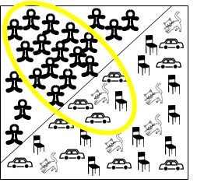

**NOTA IMPORTANTE. El resultado debe indicarse según el siguiente orden siguiente: "Reales Positivos", "Falsos Positivos", "Falsos Negativos", "Reales Negativos"; es decir, cada número (entero) debe seguir el orden indicado. Además, puedes introducirlos de cualquiera de las tres maneras siguientes:**

**a) separados por una coma seguida de un espacio en blanco, tal y como se indica en el ejemplo 1: *Ejemplo 1: 1, 2, 3, 4***

**b) separados simplemente por comas, sin espacios en blanco, tal y como se indica en el ejemplo 2: *Ejemplo 2: 1,2,3,4***

**c) separados simplemente por un espacio en blanco, tal y como se indica en el ejemplo 3: *Ejemplo 3: 1 2 3 4***

**Si dudas en algún resultado, igualmente introduce una secuencia de 4 números, colocando los resultados que conoces en la posición que les correspondería; para los que desconozcas, introduce cualquier resultado que consideres.**

**Si dejas un espacio en blanco entre dos valores de la secuencia, el sistema no lo interpretará correctamente.**

**Para que el programa reconozca la respuesta es importante que indiques cada resultado en su posición según el orden solicitado en el enunciado.**

 ***14,5,6,22***

**9.Pregunta 9**

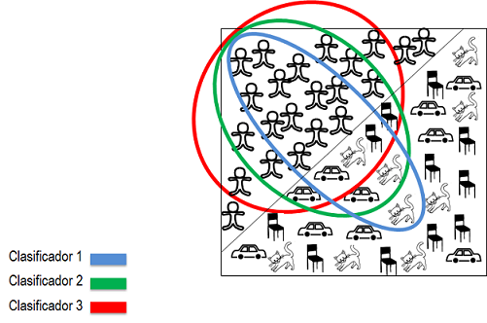

**Dados los resultados de los tres clasificadores representados en colores, indica cuál será laexactitud (accuracy) en cada uno de los casos:**

**NOTA IMPORTANTE. El resultado debe indicarse según el siguiente orden: " Exactitud Clasificador 1", " Exactitud Clasificador 2", " Exactitud Clasificador 3"; es decir, cada número (real, 3 decimales) debe seguir el orden indicado.**

**Como separado de cifras decimales se deberá usar el punto, y no la coma.**

**Además, debes introducirlos de la siguiente manera:**

**a) separados por una coma seguida de un espacio en blanco, tal y como se indica en el ejemplo 1: *Ejemplo 3: 1, 2, 3***

**Si dudas en algún resultado, igualmente introduce una secuencia de 3 números, colocando los resultados que conoces en la posición que les correspondería; para los que desconozcas, introduce cualquier resultado que consideres. Si dejas un espacio en blanco entre dos valores de la secuencia, el sistema no lo interpretará correctamente. Para que el programa reconozca la respuesta es importante que indiques cada resultado en su posición según el orden solicitado en el enunciado.**

 ***0.692, 0.769, 0.846***

**10.Pregunta 10**

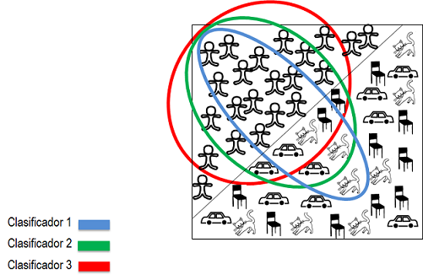

**Dados los resultados de los tres clasificadores representados en colores, indica cuál será laprecisión (precission) en cada uno de los casos:**

**NOTA IMPORTANTE. El resultado debe indicarse según el siguiente orden: " Precisión Clasificador 1", " Precisión Clasificador 2", " Precisión Clasificador 3"; es decir, cada número (real, 3 decimales) debe seguir el orden indicado.**

**Como separado de cifras decimales se deberá usar el punto, y no la coma.**

**Además, debes introducirlos de cualquiera de las tres maneras siguientes:**

**a) separados por una coma seguida de un espacio en blanco, tal y como se indica en el ejemplo 1: *Ejemplo 1: 1, 2, 3***

**Si dudas en algún resultado, igualmente introduce una secuencia de 3 números, colocando los resultados que conoces en la posición que les correspondería; para los que desconozcas, introduce cualquier resultado que consideres. Si dejas un espacio en blanco entre dos valores de la secuencia, el sistema no lo interpretará correctamente. Para que el programa reconozca la respuesta es importante que indiques cada resultado en su posición según el orden solicitado en el enunciado.**

 ***0.667, 0.708, 0.792***